**SmartMan**

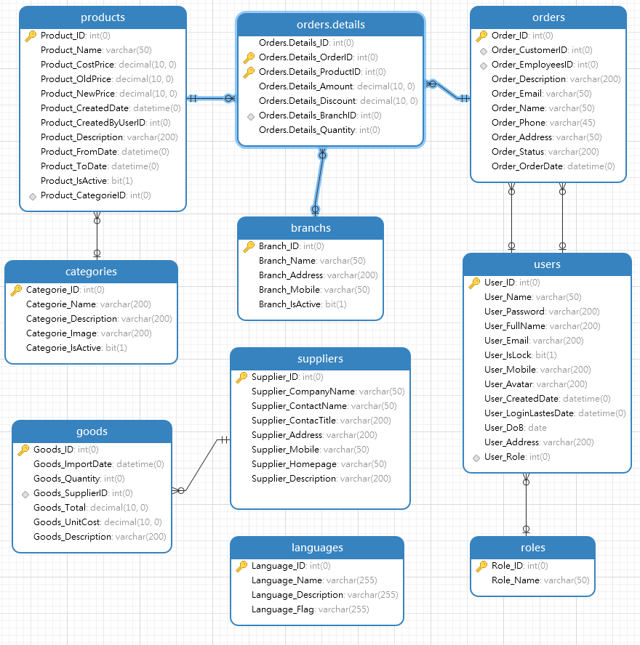

|  |  |
| --- | --- |
| **Languages** | |
| Language_ID | Mã ngôn ngữ (tự tăng) |
| Language_Name | Tên ngôn ngữ |
| Language_Description | Mô tả ngôn ngữ hoặc ghi chú |
| Language_Flag | Lưu đường dẫn ảnh cờ của ngôn ngữ. |

|  |  |
| --- | --- |
| **Users** | |
| User_ID | Mã người dùng |
| User_Name | Tên đăng nhập |
| User_Password | Mật khẩu |
| User_FullName | Tên của người dùng |
| User_Email | Email người dùng |
| User_IsLock | Tài khoản có bị khóa hay không |
| User_Mobile | Số điện thoại |
| User_Avatar | ảnh đại diện |
| User_CreatedDate | Ngày tạo tài khoản |
| User_LoginLastesDate | Ngày đăng nhập lần cuối |
| User_DoB | Ngày sinh |
| User_Address | Địa chỉ người dùng |
| User_Role | Cho biết người này thuộc dạng nào: nhân viên, quản lý, hay khách hàng hoặc chủ kinh doanh |

|  |  |
| --- | --- |
| **Roles** | |
| Role_ID | Mã quy định phân quyền người dùng |
| Role_Name | Tên để nhận biết phân quyền là gì. |

|  |  |
| --- | --- |
| **Branchs** | |
| Branch_ID | Mã chi nhánh |
| Branch_Name | Tên chi nhánh |
| Branch_Address | Địa chỉ của chi nhánh |
| Branch_Mobile | Số điện thoại của chi nhánh |
| Branch_IsActive | Đánh dấu là mở hay đóng |

|  |  |
| --- | --- |
| **Categories** | |
| Categorie_ID | Mã loại hàng |
| Categorie_Name | Tên loại hàng |
| Categorie_Description | Mô tả |
| Categorie_Image | Hình ảnh |
| Categorie_IsActive | Hiện/Ẩn |

|  |  |
| --- | --- |
| **Suppliers** | |
| Supplier_ID | Mã nhà cung cấp |
| Supplier_CompanyName | Tên công ty cung cấp |
| Supplier_ContactName | Tên liên hệ |
| Supplier_ContacTitle | Thông tin của người liên hệ |
| Supplier_Address | Địa chỉ |
| Supplier_Mobile | Số điện thoại |
| Supplier_Homepage | Tragn web của nhà cung cấp |
| Supplier_Description | Mô tả các mặt hàng cung cấp |

|  |  |
| --- | --- |
| **Goods** | |
| Goods_ID | Mã hàng hóa |
| Goods_ImportDate | Ngày nhập hàng hóa |
| Goods_Quantity | Số lượng (thùng) |
| Goods_SupplierID | ID nhà cung cấp |
| Goods_Total | Tổng tiền hàng |
| Goods_UnitCost | Đơn giá ( ?/thùng ?/lóc) |
| Goods_Description | Mô tả đơn hàng |

|  |  |
| --- | --- |
| **Products** | |
| Product_ID | Mã sản phẩm |
| Product_Name | Tên sản phẩm |
| Product_CostPrice | Giá gốc |
| Product_OldPrice | Giá củ |
| Product_NewPrice | Giá mới |
| Product_CreatedDate | Ngày tạo sản phẩm |
| Product_CreatedByUserID | Tạo bởi người dùng nào |
| Product_Description | Mô tả sản phẩm |
| Product_FromDate | Hạng sử dụng của sản phẩm từ ngày (NSX) |
| Product_ToDate | Hạng sử dụng của sản phẩm đến ngày (HSD) |
| Product_IsActive | Ẩn/ Hiện |
| Product_CategorieID | Mã loại |

|  |  |
| --- | --- |
| **Orders.Details** | |
| Bảng chi tiết đơn hàng gồm một mã đơn hàng có nhiều sản phẩm | |
| Orders.Details_ID | Mã chi tiết đơn hàng |
| Orders.Details_OrderID | Mã đơn hàng |
| Orders.Details_ProductID | Mã sản phẩm |
| Orders.Details_Amount | Tổng tiền (số lượng x đơn giá) |
| Orders.Details_Discount | Giảm giá |
| Orders.Details_BranchID | Mã chi nhánh thực hiện giam dịch này |
| Orders.Details_Quantity | Số lượng mua |

|  |  |
| --- | --- |
| **Orders** | |
| Order_ID | Mã đơn hàng |
| Order_CustomerID | Mã khách hàng (user) |
| Order_OrderDate | Ngày thanh toán |
| Order_EmployeesID | Mã nhân viên (user) |
| Order_Description | Mô tả |
| Order_Email | Email khi order |
| Order_Name | Họ tên ( có thể khác vs tên tài khoản order) |
| Order_Phone | Số điện thoại |
| Order_Address | Địa chỉ |
| Order_Status | Tình trạng |